1. Рекуррентные соотношения:

a.

A[n] = A[n-1] + 1

A[1] = 3

A[n] – A[n-1] = 1

A[n-1] – A[n-2] = 1

…

A[2] – A[1] = 1

Значит, просуммировав все эти выражения, мы получим:

A[n] – A[1] = n-1 => A[n] = A[1] + n-1 = 3 + n-1 = n+2

A[1] = 1+2 = 3 – верно.

A[n] = (n-1)+2+1 = n+2. Верно!

b.

A[n] = A[n-1] + n

A[0] = 2

A[n] – A[n-1] = n

A[n-1] – A[n-2] = n-1

…

A[2] – A[1] = 2

A[1] – A[0] = 1

Значит, просуммировав все эти выражения, мы получим:

A[n] – A[0] = 1 + 2 + 3 + … + n = n*(n+1)/2

A[n] = n*(n+1)/2 + 2

A[0] = 0*1/2 + 2 = 2 – верно.

A[n] = (n-1)*n/2 + 2 + n = (n+1)*n/2 + 2. Верно!

c.

A[n] = 2*A[n-1] + 2

A[0] = 1

A[n] – 2*A[n-1] = 2

2*A[n-1] – 4*A[n-2] = 4

…

2^(n-2)*A[2] – 2^(n-1)*A[1] = 2^(n-1)

2^(n-1)*A[1] – 2^n*A[0] = 2^n

Значит, просуммировав все эти выражения, мы получим:

A[n] – 2^n * A[0] = 2 + 4 + 8 + … + 2^n = 2^(n+1) – 2 => A[n] = 2^n + 2^(n+1)-2 = 3*2^n - 2

A[0] = 3*2^1-2 = 3-2 = 1 – верно.

A[n] = 2*A[n-1] + 2 = 2 * (3 * 2^(n-1)-2) + 2 = 3 * 2^n – 2. Верно!

d.

A[n] = 4*A[n-1] + 5*A[n-2]

A[0] = 1

A[1] = 17

Будем искать производящую функцию G(z) = A[0] + z*A[1] + z^2*A[2] + …

Для этого умножим каждый из A[k] на z^k

A[0] = 1*1

A[1] = 17*z

…

A[k] = 4*A[k-1]*z^k + 5*A[k-2]*z^k

Теперь сложим все уравнения:

$A[0] + A[1]*z + \sum_{i=2}^{∞}{(z^i)*A[i] = 1 + 17z + \sum_{i=2}^{∞}{(z^i)*4A[i-1] + \sum_{i=2}^{∞}{(z^i)*5A[i-2]}}}$

$\sum_{i=0}^{∞}{(z^i)*A[i] = 1 + 17z + \sum_{i=2}^{∞}{(z^i)*4A[i-1] + \sum_{i=2}^{∞}{(z^i)*5A[i-2]}}}$

$$G\left(z\right) = 1+17z+4z*\sum_{i=2}^{∞}{\left(z^{\left(i-1\right)}\right)*A\left[i-1\right]+5z^{2}*\sum_{i=2}^{∞}{\left(z^{\left(i-2\right)}\right)*A\left[i-2\right]}}$$

$G(z)= 1 + 17z + 4z * (\sum_{i=1}^{∞}{((z^i)*A[i]) + A[0] - A[0]) + 5z^2*\sum_{i=2}^{∞}{\left(z^{\left(i-2\right)}*A\left[i-2\right]\right)}}$

$$G(z)= 1 + 13z + 4z*\sum_{i=0}^{∞}{((z^i)*A[i]) + 5z^2*\sum_{i=0}^{∞}{\left(z^{i}*A\left[i\right]\right)}}$$

$$G(z)= 1 + 13z + 4z*G(z) + 5z^2 * G(z)$$

$$G\left(z\right)=\frac{13z+1}{1-4z-5z^{2}} = \frac{13z+1}{\left(1-5z\right)\left(1+z\right)} = \frac{3}{1 - 5z}-\frac{2}{1+z}$$

$$\frac{3}{1 - 5z} = 3 * \frac{1}{1 - 5z} = 3 * \sum_{i=0}^{∞}{{\left(5z\right)}^{i}}$$

$$\frac{2}{1+z} = 2 * \frac{1}{1+z} = 2 * \sum_{i=0}^{∞}{{\left(-z\right)}^{i}}$$

Значит $G\left(z\right)=3 * \sum_{i=0}^{∞}{{\left(5z\right)}^{i}}- 2 *\sum_{i=0}^{∞}{{\left(-z\right)}^{i}}= \sum_{i=0}^{∞}{{z^{i}*(3*5}^{i}-2*{\left(-1\right)}^{i})}$

Также $G\left(z\right)= \sum_{i=0}^{∞}{z^{i} * A[i]}$

Значит A[n] = ${3*5}^{n}-2*{\left(-1\right)}^{n}$

A[0] = 3 – 2 = 1 – верно.

A[1] = 3*5 – 2*(-1) = 15+2 = 17 – верно.

A[n] = 4*A[n-1] + 5*A[n-2] = 12*5^(n-1) - 8*(-1)^(n-1) + 15*5^(n-2) – 10*(-1)^(n-2) =

= (5^(n-2))*(60+15) + ((-1)^(n-2))*(8–10) = 5^2 * 5^(n-2) * 3 + (-1)^2 * (-1)^(n-2) * (-2) =

= 3*5^n – 2*(-1)^n. Верно!

e.

A[n] = 6*A[n-1] - 9*A[n-2]

A[0] = 2

A[1] = 3

Будем искать производящую функцию G(z) = A[0] + z*A[1] + z^2*A[2] + …

Для этого умножим каждый из A[k] на z^k

A[0] = 2*1

A[1] = 3*z

…

A[k] = 6*A[k-1]*z^k - 9*A[k-2]*z^k

Теперь сложим все уравнения:

$A[0] + A[1]*z + \sum_{i=2}^{∞}{(z^i)*A[i] = 2 + 3z + \sum_{i=2}^{∞}{(z^i)*6A[i-1] - \sum_{i=2}^{∞}{(z^i)*9A[i-2]}}}$

$$G\left(z\right) = 2+3z+6z*\sum_{i=2}^{∞}{\left(z^{\left(i-1\right)}\right)*A\left[i-1\right] - 9z^{2}*\sum_{i=2}^{∞}{\left(z^{\left(i-2\right)}\right)*A\left[i-2\right]}}$$

$G(z)= 2 + 3z + 6z * (\sum_{i=1}^{∞}{((z^i)*A[i]) + A[0] - A[0]) - 9z^2*\sum_{i=2}^{∞}{\left(z^{\left(i-2\right)}*A\left[i-2\right]\right)}}$

$$G(z)= 2 - 9z + 6z*\sum_{i=0}^{∞}{((z^i)*A[i]) - 9z^2*\sum_{i=0}^{∞}{\left(z^{i}*A\left[i\right]\right)}}$$

$$G(z)= 2 - 9z + 6z*G(z) - 9z^2 * G(z)$$

$$G\left(z\right)=\frac{2 - 9z}{1-6z+9z^{2}} = \frac{2 - 9z}{{\left(1-3z\right)}^{2}} = \frac{3}{1 - 3z}-\frac{1}{{\left(1-3z\right)}^{2}}$$

$$\frac{3}{1 - 5z} = 3 * \frac{1}{1 - 3z} = 3 * \sum_{i=0}^{∞}{{\left(3z\right)}^{i}}$$

$$\frac{1}{{\left(1-3z\right)}^{2}} = \sum_{i=0}^{∞}{{(i+1)*\left(3z\right)}^{i}}$$

Значит $G\left(z\right)=3 * \sum_{i=0}^{∞}{{\left(3z\right)}^{i}}- \sum_{i=0}^{∞}{{(i+1)\left(3z\right)}^{i}}= \sum_{i=0}^{∞}{{(2-i)\left(3z\right)}^{i}} = \sum_{i=0}^{∞}{z^{i} * ((2-i)*3^{i})}$

Также $G\left(z\right)= \sum_{i=0}^{∞}{z^{i} * A[i]}$

Значит A[n] = $\left(2-n\right)*3^{n}$

A[0] = 2*1 = 2 – верно.

A[1] = 1*3 = 3 – верно.

A[n] = 6*A[n-1] – 9*A[n-2] = (12-6n) * 3^(n-1) – (18-9n) * 3^(n-2) = (4-2n)*3^n – (2-n)*3^n =

= (2-n)*3^n. Верно!

f.

A[n] = 2*A[n−1] + A[n−2] – 2*A[n−3]

A[0] = 3

A[1] = 2

A[2] = 6

Получим характеристическое уравнение, путём подставления r^k вместо A[k] в уравнении рекурсивного перехода:

r^n = 2*r^(n-1) + r^(n-2) – 2*r^(n-3)

r^(n-3) * (r^3 – 2r^2 - r + 2) = 0

r^(n-3) * (r^2*(r – 2) – (r – 2)) = 0

r^(n-3) * (r^2 - 1) *(r – 2) = 0

r^(n-3) * (r+1)*(r – 1) *(r – 2)) = 0

Нас интересуют ненулевые корни этого уравнения, то есть

r = -1

r = 1

r = 2

Значит A[n] = a*(-1)^n + b*1^n + c*2^n

Найдём a, b и с:

A[0] = a + b + c = 3

A[1] = -a + b + 2c = 2

A[2] = a + b + 4c = 6

Значит a = 1, b = 1, c = 1. То есть A[n] = (-1)^n + 2^n + 1

Проверка:

A[0] = 1 + 1 + 1 = 3 – верно.

A[1] = -1 + 1 + 2 = 2 – верно.

A[2] = 1 + 1 + 4 = 6 – верно.

A[n] = 2*A[n-1] + A[n-2] – 2*A[n-3] = 2*(-1)^(n-1) + 2*2^(n-1) + 2 + (-1)^(n-2) + 2^(n-2) + 1 –

- 2*(-1)^(n-3) – 2*2^(n-3) – 2 = (-1)^n*(-2+1+2) + 2^n*(1 + ½ – ½ ) + 2 + 1 – 2 =

= (-1)^n + 2^n + 1. Верно!

В пунктах a, b, c мы решали рекуррентные соотношения, путём нахождения суммы разностей между парами соседних элементов.

В пунктах d и e использовалась производящая функция последовательности, с помощью которой и получилось найти искомое выражение.

В пункте f использовался упрощённый метод предыдущего, при помощи характеристических уравнений.

1. Подсчёты асимптотики в рекурсивных формулах.
2. T(n) = 2T(n/2) + n

Используем 2a case) мастер-теоремы, т. к.

c_crit = logb(a) = log2(2) = 1

c = 1 => c = c_crit

k = 0 > -1

Значит итоговая асимптотика будет: θ(n^c * log2(n)^k) = θ(n*log2(n))

1. T(n) = T(3n/4) + T(n/4) + n

Воспользуемся Akra–Bazzi методом, для этого решим такое уравнение:

(3/4)^p + (1/4)^p = 1

Левая часть уравнения – монотонно убывающая функция, соответственно равна константе она может быть максимум при одном аргументе. Этот аргумент p = 1.

$$T(n) ϵ θ(n^{p}(1+\int_{1}^{n}{\frac{u * du}{u^{\left(p+1\right)}}})) = θ(n(1+ln(n))) = θ(n * ln(n))$$

1. T(n) = 3T(n/2) + n

c_crit = log2(3) > c = 1

Значит используем 1 case) мастер-теоремы.

Значит итоговая асимптотика будет: θ(n^c_crit) = θ(n^log2(3))

1. T(n) = 2T(n/2) +n/log2(n)

Используем 2b case) мастер-теоремы, т. к.

c_crit = logb(a) = log2(2) = 1

c = 1 => c = c_crit

k = -1

Значит итоговая асимптотика будет: θ(n^c * log2(log2(n))) = θ(n*log2(log2(n)))

1. T(n) = 6T(n/3) + n^2 * log2(n)

c_crit = log3(6) < c = 2

Значит используем 3 case) мастер-теоремы.

Значит итоговая асимптотика будет: θ(f(n)) = θ(n^2 * log2(n))

1. T(n) = T(3n/4) + n*log2(n)

c_crit = log4/3(1) = 0 < c = 1

Значит используем 3 case) мастер-теоремы.

Значит итоговая асимптотика будет: θ(f(n)) = θ(n * log2(n))

1. 

(1/2)^p + (1/2)^p = 1

Левая часть уравнения – монотонно убывающая функция, соответственно равна константе она может быть максимум при одном аргументе. Этот аргумент p = 1.

$$T(n) ϵ θ(n^{p}(1+\int_{1}^{n}{\frac{u * du}{u^{\left(p+1\right)}}})) = θ(n(1+ln(n))) = θ(n * ln(n))$$

1. T(n) = T(n/2) + T(n/4) + 1

(1/2)^p + (1/4)^p = 1

Сделаем замену (1/2)^p = t > 0.

t^2 + t – 1 = 0

D = 1 + 4*1 = 5

$$t_{1,2} = \frac{-1±\sqrt{5}}{2}$$

Т. к. t > 0, то подходящий корень только $$t = \frac{-1+\sqrt{5}}{2}$$

2^(-p) = $\frac{-1+\sqrt{5}}{2}$

p = $- \log_{2}\left(\frac{-1+\sqrt{5}}{2}\right)$ => 0 < p < 1 => $θ(n^{-p}) ∈θ(1) ∈ θ(n^{p})$

$$T\left(n\right) ϵ θ\left(n^{p}\left(1+\int_{1}^{n}{\frac{du}{u^{\left(p+1\right)}}}\right)\right)=θ\left(n^{p}\left(1-\frac{1}{p}*\left(\frac{1}{n^{p}}-1\right)\right)\right)==θ\left(n^{- \log_{2}\left(\frac{-1+\sqrt{5}}{2}\right)}\left(1+\frac{1}{ \log_{2}\left(\frac{-1+\sqrt{5}}{2}\right)* n^{- \log_{2}\left(\frac{-1+\sqrt{5}}{2}\right)}}\right)\right)=θ\left(n^{- \log_{2}\left(\frac{-1+\sqrt{5}}{2}\right)}\right) +θ\left(\frac{1}{CONST }\right) = θ\left(n^{- \log_{2}\left(\frac{-1+\sqrt{5}}{2}\right)}\right)$$

1. T(n) = T(n/2) + T(n/3) + T(n/6) + n

(1/2)^p + (1/3)^p + (1/6)^p = 1

Левая часть уравнения – монотонно убывающая функция, соответственно равна константе она может быть максимум при одном аргументе. Этот аргумент p = 1.

$$T(n) ϵ θ(n^{p}(1+\int_{1}^{n}{\frac{u * du}{u^{\left(p+1\right)}}})) = θ(n(1+ln(n))) = θ(n * ln(n))$$

1. T (n) = 2T(n/3) + 2T(2n/3) + n

2*(1/3)^p + 2*(2/3)^p = 1

p ≈ 2.196291818 > 1

1. 

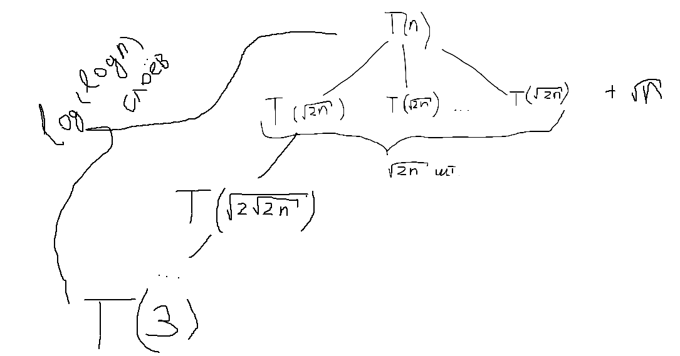

Дерево рекурсии будет таким:

Возможно непонятно, почему такое кол-во слоёв?

Мы должны остановиться на 3, потому что рекурсия должна где-то останавливаться, а меньше 3 уже некуда, т. к. там будет зацикливание.

Найдём номер слоя, на котором прервётся функция:

sqrt(2sqrt(2sqrt(…(2sqrt(2n)))) = 3

Пусть у нас k слоёв, тогда

2^(1/2)*2^(1/4)*…*2^(1/2^(k-1)) * n^(1/2^(k-1)) = 3

2^(1 – ½^(k-1)) * n^(1/2^(k-1)) = 3

(n/2)^(1/2^(k-1)) = 3/2

(n/2)^(1/2^(k) * 2) = 3/2

(n/2)^(1/2^(k)) = sqrt(3/2)

таких слоёв будет (log2(log_{sqrt(3/2)}(n/2)))

Теперь осталось понять, какая суммарная затрата на возврат функций.

На 1-м слое кол-во функций составляет 1, а возврат каждой из них – sqrt(n).

Суммарный возврат слоя равен 1*sqrt(n)*c, где c = 1+sqrt(2) = const (будет использоваться в следующих подсчётах)

На 2-м слое кол-во функций составляет sqrt(2n) , а возврат каждой из них – sqrt(sqrt(2n)).

Суммарный возврат слоя равен sqrt(2n)*sqrt(sqrt(2n))*c = sqrt(2n)*sqrt(2n)/sqrt(sqrt(2n))*c = 2n / sqrt(sqrt(2n))*c.

На 3-м слое кол-во функций составляет sqrt(2n) * sqrt(2sqrt(2n)), а возврат каждой из них – sqrt(sqrt(2sqrt(2n))).

Суммарный возврат слоя равен sqrt(2n)*sqrt(2sqrt(2n))*sqrt(sqrt(2sqrt(2n)))*c = sqrt(2n)*sqrt(2sqrt(2n))*sqrt(2sqrt(2n))/sqrt(sqrt(2sqrt(2n)))*c = sqrt(2n)*2sqrt(2n)/sqrt(sqrt(2sqrt(2n))) = 4n/sqrt(sqrt(2sqrt(2n)))*c.

…

На k-м слое кол-во функций составляет sqrt(2n) * sqrt(2sqrt(2n)) * … * sqrt(2sqrt(2sqrt(…2sqrt(2n))), а возврат каждой из них – sqrt(sqrt(2sqrt(2sqrt(…2sqrt(2n)))).

Также скроем все корни, как и раньше и получим ответ суммарного возврата слоя, как 2^(k-1)*n/sqrt(sqrt(2sqrt(2sqrt(…2sqrt(2n))))*c.

Рассмотрим знаменатель:

2^(1/4)*2^(1/8)*2^(1/16)*…*2^(1/2^k) * n^(1/2^k)*c = 2^(1/2-1/2^k) * n^(1/2^k)

Значит общей дроби соответствует такое выражение: 2^(k-3/2+1/2^k) * n^(1–1/2^k)

Заметим, что на k-ом слое суммарный возврат как минимум в 2 раза дольше, чем на

k-1, значит общая асимптотика совпадает с асимптотикой последнего слоя.

Найдём общую асимптотику (подставим k = log2(log3(n))):

1. 

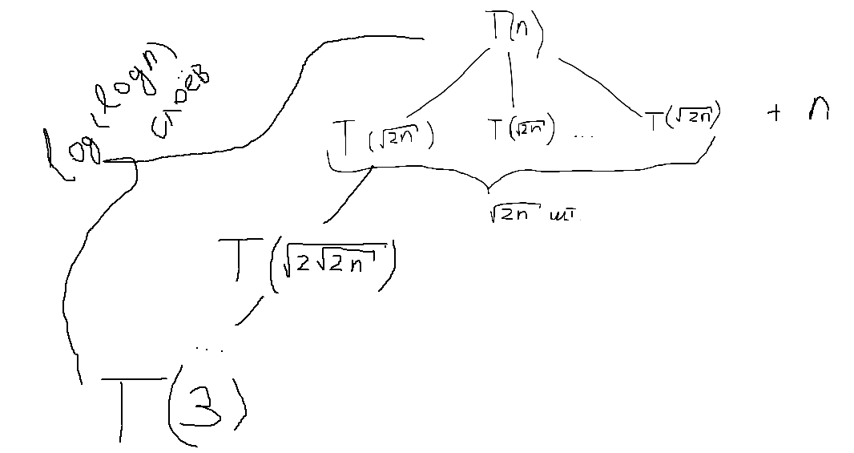

Всё, как и в прошлом примере, только теперь у нас другое время возврата на слоях.

Заметим, что на каждом нижнем слое в 2 раза большая сумма аргументов, чем на предыдущем, так же время возврата равно сумме аргументов при вызовах.

То есть асимптотика всей рекурсии совпадает с асимптотикой суммы аргументов.

Последний слой содержит 2^(log2(log_{sqrt(3/2)}(n/2))) * n = log_{sqrt(3/2)}(n/2)) * n, что чуть больше половины всего времени.

Ответ: $θ(n * log(n)).$

1. Анализ последовательности

A[0] = 2

A[1] = 2

A[n] = 2*A[n-1] + 2*A[n-2]

Получим характеристическое уравнение, путём подставления r^k вместо A[k] в уравнении рекурсивного перехода:

r^n = 2*r^(n-1) + 2*r^(n-2)

r^(n-2) * (r^2 – 2r - 2) = 0

D = 4 + 8 = 12

$$r_{1,2} = 1 ± \sqrt{3}$$

Нас интересуют ненулевые корни этого уравнения, то есть

$$r_{1,2} = 1 ± \sqrt{3}$$

Значит A[n] = a*(r1)^n + b*(r2)^n

Найдём a и b:

A[0] = a + b = 2

A[1] = a * r1 + b * r2 = 2

$$a\left(1+\sqrt{3}\right)+b\left(1-\sqrt{3}\right)=2$$

$$a + b + a\sqrt{3} - b\sqrt{3}=2$$

$$a\sqrt{3} - b\sqrt{3}=0 => a = b$$

Значит a = 1, b = 1.

То есть $A\left[n\right]={\left(1+\sqrt{3}\right)}^{n}+{\left(1-\sqrt{3}\right)}^{n}$

Проверка:

A[0] = 1 + 1 = 2 – верно.

A[1] = 1 + sqrt(3) + 1 – sqrt(3) = 2 – верно.

A[n] = 2*A[n-1] + 2*A[n-2] = 2 * (1 + sqrt(3))^(n-1) + 2 * (1-sqrt(3))^(n-1) + 2 * (1 + sqrt(3))^(n-2) + 2 * (1-sqrt(3))^(n-2) = (1 + sqrt(3))^(n-2) * (2+2sqrt(3) + 2) + (1 - sqrt(3))^(n-2) * (2 – 2sqrt(3) + 2) = (1+sqrt(3))^n + (1-sqrt(3))^n. Верно!

Поиск sqrt(3) можно осуществлять через эту последовательность, т. к.

$$\lim_{n→∞}{\frac{A\left[n\right]}{A\left[n-1\right]} }=\lim_{n→∞}{\frac{{\left(1+\sqrt{3}\right)}^{n}+{\left(1-\sqrt{3}\right)}^{n}}{{\left(1+\sqrt{3}\right)}^{n-1}+{\left(1-\sqrt{3}\right)}^{n-1}} }= \lim_{n→∞}{\frac{\frac{{\left(1+\sqrt{3}\right)}^{n}+{\left(1-\sqrt{3}\right)}^{n}}{{\left(1+\sqrt{3}\right)}^{n}}*(1+\sqrt{3})}{\frac{{\left(1+\sqrt{3}\right)}^{n-1}+{\left(1-\sqrt{3}\right)}^{n-1}}{{\left(1+\sqrt{3}\right)}^{n-1}}} } =\lim_{n→∞}{\frac{(1+0)*(1+\sqrt{3})}{(1+0)} } = 1+\sqrt{3}$$

Значит можно вычислять sqrt(3), как предел отношения двух членов этой последовательности минус единица.

Чем дальше мы найдём члены последовательности, тем ближе к реальному значению сможем вычислить корень из трёх.

Чтобы найти корень из k, нам нужно, чтобы дискриминант был равен 4k.

Пусть последовательность такова: A[1] = A[2] = 1; A[n] = x*A[n-1] + y*A[n-2].

То есть квадратное уравнение в характеристическом уравнении будет: r^(n-2) * (r^2 – r*x – y) = 0

D = x^2 + 4y = 4k => k = y + (x/2)^2

Можно выбрать пару x = 2, y = k-1.

A[n] = 2*A[n-1] + (k-1)*A[n-2].

То есть $A\left[n\right]={\left(1+\sqrt{k}\right)}^{n}+{\left(1-\sqrt{k}\right)}^{n}$

Поиск sqrt(k) можно осуществлять через эту последовательность, т. к.

$$\lim_{n→∞}{\frac{A\left[n\right]}{A\left[n-1\right]} }=\lim_{n→∞}{\frac{{\left(1+\sqrt{k}\right)}^{n}+{\left(1-\sqrt{k}\right)}^{n}}{{\left(1+\sqrt{k}\right)}^{n-1}+{\left(1-\sqrt{k}\right)}^{n-1}} }= \lim_{n→∞}{\frac{\frac{{\left(1+\sqrt{k}\right)}^{n}+{\left(1-\sqrt{k}\right)}^{n}}{{\left(1+\sqrt{k}\right)}^{n}}*(1+\sqrt{k})}{\frac{{\left(1+\sqrt{k}\right)}^{n-1}+{\left(1-\sqrt{k}\right)}^{n-1}}{{\left(1+\sqrt{k}\right)}^{n-1}}} } =\lim_{n→∞}{\frac{(1+0)*(1+\sqrt{k})}{(1+0)} } = 1+\sqrt{k}$$

Значит можно вычислять sqrt(k), как предел отношения двух членов этой последовательности минус единица.

Это работает для всех натуральных k.